Benutzerhandbuch:

Hauptmenü

Das Hauptmenü ist in zwei Bereiche unterteilt. Im oberen Bereich befindet sich die Belegauswahlliste. Im Unteren Bereich befinden sich die Funktionstasten über welche die Software bedient werden kann.

Hierbei gibt es die Funktionen: Wareneingang, Warenausgang, Inventur, Inventur Print, Refresh und Beenden.

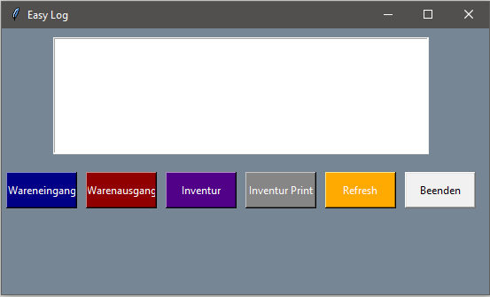

Sollte Wareneingang oder Warenausgang angeklickt werden, so werden entsprechend Wareneingangs/ Warenausgangsbelege in die Belegauswahlliste geladen. Hierbei ändert sich auch der Titel des Fensters und der Namenszusatz „Wareneingang“ wird mit angezeigt

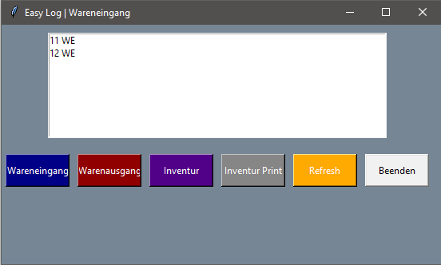

Nun kann auf einen der beiden Belege ein Doppel Click ausgeführt werden, dadurch öffnet sich ein neues Fenster in welchem die Positionen eingegeben werden können. Hier wird die Position des Artikels, der Artikel selber, sowie die Menge welche gebucht werden soll, angezeigt. Hierbei kann aber die Menge manuell eingegeben werden. Über den Save Button kann die Buchung bis zu diesem Zeitpunkt gespeichert werden. Über den Next Button kann zur Nächten Position gegangen werden. Sollte man am Ende aller Positionen sein, so wird der Next Button zum Speicherbutton. Und die Buchung wird gespeichert.

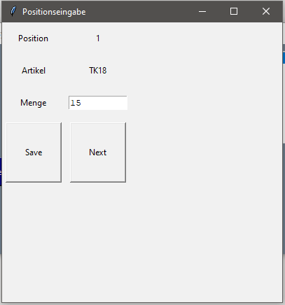

Für den Warenausgang ist es derselbe Vorgang. Über den Button Warenausgang werden dann alle Warenausgangsbelege geladen und über einen Doppel Click können die Positionen aufgerufen werden, welche gebucht werden sollen.

Über den Button Inventur kann eine Inventur durchgeführt werden. Hierbei öffnet sich wie beim Warenein-/Ausgang ein Fenster indem alle Lagerplätze verbucht werden können. Hierbei wird der Lagerindex, der Artikel und die erwartete Menge welche sich im Lager befinden sollte angegeben. In Menge muss dann die Menge eingetragen werden, welche sich tatsächlich im Lager befindet. Über den Next Button kann man zur Nächten Position wechseln. Hierbei kann die Inventur jedoch nicht abgebrochen werden. Sondern muss über alle Lagerplätze durchgeführt werden.

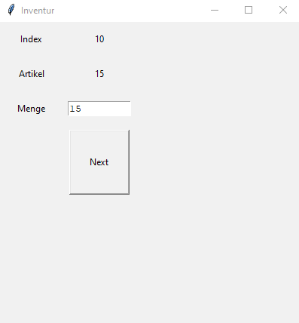

Über die Taste „Inventur Print“ kann nun ein Bericht über die letzte Inventur erstellt werden, in welchem die Werte der Inventur als Report angezeigt werden können. Hierbei werden die Artikel, die Menge welche sich an Lager befinden soll, die Menge welche gezählt wurde und die Differenz der beiden Werte angezeigt.

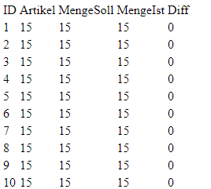

Über die Funktionstaste Refresh können die Daten neu geladen werden, dabei werden in der Belegauswahlliste alle Belege angezeigt. Welche dann über den Button klick Wareneingang/ Warenausgang wieder nur auf entsprechende Werte eingeschränkt werden kann.

Über die Funktionstaste Beenden kann die Software beendet werden, aber auch über das X in der oberen rechten Ecke.